Муниципальное автономное общеобразовательное учреждение
«Средняя общеобразовательная школа № 5» (МАОУ СОШ № 5)

Муниципальный конкурс проектных работ
«Моя будущая профессия».

ПРОЕКТ

"Моя будущая профессия
ФОТОГРАФ".
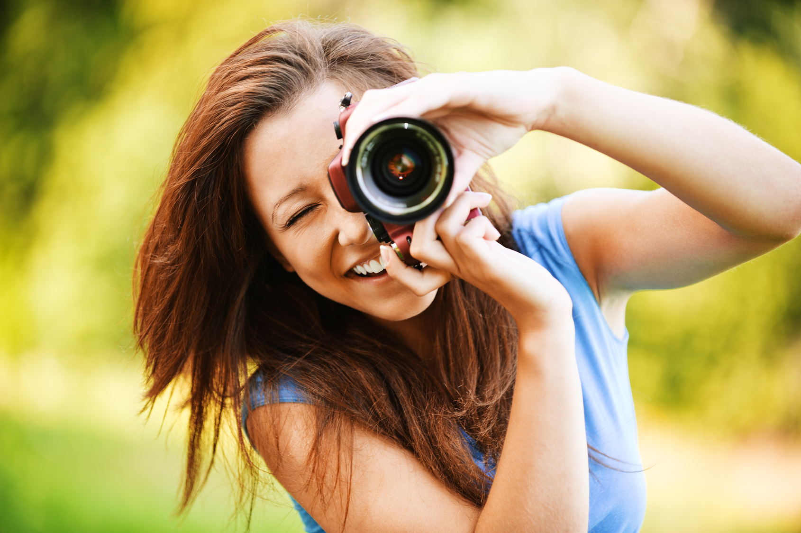

Выполнила:
ученица 7 «А» класса
Кузнецова Александра Руководитель:
Романюк Анна Михайловна, тьютор.

Сухой Лог, 2024 г

Содержание:
Введение………………………………………………………………………3

Глава 1. История появления и развития фотоаппарата……....……………5

Глава 2. Специализация фотографов и жанры фотографии………………7

Глава 3. Плюсы и минусы профессии фотограф..………………................9

Глава 4. Как стать фотографом…………………………………………… 10

Глава 5. Социальная значимость ………………………………………… 11

Заключение………………………………………………………………… 13

Список литературы………………………………………………. ………. 14

Приложение ………………………………………………. ………. ……...15

ВВЕДЕНИЕ.

Сегодня фотоаппарат есть в каждом доме и благодаря новым цифровым технологиям фотографировать умеет практически каждый, но то, что мы привыкли видеть на собственных снимках, называется любительской съемкой. Фотографы-профессионалы предоставляют нам более качественные, интересные снимки. Когда я окончу школу, я хочу определиться с профессией, меня интересует профессия фотограф. Данное исследование поможет мне в этим выбором..
В последнее время я стала часто задавать себе один и тот же вопрос: «Фотографировать - это профессия или хобби?»
Цель:
Найти информацию о профессии фотографа, изучить её, выбрать полезное.
Задачи:
1.Узнать её историю, социальную значимость.
2.Насколько профессия фотографа уникальна.
3.Каждый ли человек способен стать профессиональным фотографом?
Актуальность:
Оказывается, профессия фотографа очень интересная и вместе с тем ответственная. Профессии фотографа уже более 150 лет. Она всегда была заманчивой, но не всегда такой популярной, как сейчас. Профессия фотографа – одна из самых интересных профессий на свете. Профессиональный фотограф работает повсюду: и в воздухе, и под водой, и под землей тоже. В большинстве, это совершенно нормальные работяги - ремесленники, мечтающие стать великими художниками, каждый из которых в душе причисляет себя к племени великих творцов. Благодаря им, мы любуемся красотой природы, узнаем массу событий, происходящих на земле, о жизни людей, животных, птиц и насекомых.
Профессия фотографа романтичная, захватывающая и, несомненно, творческая. Его основная задача — зафиксировать определённый объект с помощью фотоаппарата. Чтобы фотографии получались достаточно интересными, выразительными и, конечно, качественными, необходимо обладать не только определёнными навыками съёмки и изготовления снимков, но, в первую очередь, фантазией, богатым воображением и хорошим вкусом. В функции фотографа входит и непосредственный процесс съёмки, и обслуживание оборудования, а также выбор оптимального освещения, позы, и поиск«идеи».
Казалось бы, что может быть проще, чем стать фотографом? Всего-то: купить дорогой качественный фотоаппарат и снимать, снимать все подряд. Профессия фотографа не так уж и проста. Черчилль когда-то сказал: «Фотограф – это историк будущего». Действительно, он не просто фиксирует документальный момент, с течением времени сделанные им кадры превращаются в историческую ценность.
Работать фотографом сегодня престижно и прибыльно, но сначала нужно хорошо себя зарекомендовать и «завоевать» своих клиентов в достаточно серьёзном конкурентном окружении. Особая прелесть этой профессии — свободный график работы и отсутствие рутинных обязанностей.

ГЛАВА 1. ИСТОРИЯ ПОЯВЛЕНИЯ И РАЗВИТИЯ ФОТОАППАРАТА.

История фотоаппарата уходит своими корнями глубоко в древность. В 3 веке до нашей эры древнегреческий философ Аристотель описал устройство, имевшее название «камера-обскура». (Приложение № 1) Устройство выглядело, как ящик или затемненная комната с маленьким отверстием в одной из четырех стен. Изображение получалось небольших форматов, да еще и перевернутым. Усовершенствование этой камеры-обскура произошло с изобретением очков в 1285 году. Первая фотокамера весила около 50 кг. Чтобы сделать фотопортрет человеку приходилось сидеть перед объективом не шелохнувшись 8 часов.
Немецкий оптик И. Кепплер в 17 веке использовал в камере-обскура линзы и размеры получаемого изображения увеличились. Ученым на протяжении веков, никак не удавалось зафиксировать получаемое изображение. Оно пропадало при действии на его поверхность солнечного света. В 1770-м году швейцарский химик К. Шееле доказал, что использовав соединения хлора и серебра можно получить нестираемое изображение, если его обработать аммиаком.
В 1812 году французскому изобретателю Жозефу Ньепсу удалось встроить в камеру-обскура линзу и раздвижную трубку. В следующем году немецкий астроном Карл Гаус изобрел первый объектив. Спустя 8 лет Ньепс использовал для сохранения получаемых изображений раствор асфальта в масле льна (асфальтовый лак) и стекло. Единственным недостатком было большое количество времени, требуемое для проявления фотографий. По сути изобретенный Ньепсом гелиограф и можно считать первым в мире фотоаппаратом В 1826 году свет увидела первая в истории фотография (Приложение № 2). Правда у получаемого изображения не было особой четкости. Уже в 1835 году англичанин Уильям Тальбот усовершенствовал устройство, получив «негатив». Его открытие значительно повысило качество фотографий, появилась возможность копировать снимки и стало основой для начала производства печати фотографий.
По прошествии 30 лет в 1861 году, английский фотограф Сэттон сконструировал фотоаппарат в виде ящичка с линзой, который крепился посредством треножника. Такой аппарат уже имел привычные нам очертания, а его объектив был способен фокусироваться и формировать изображение при помощи зеркал. (Приложение № 3). Первое цветное изображение было получено в 1861 году английским физиком Джеймсом Максвеллом. Снимки, сделанные при помощи 3-х фотоаппаратов с цветными фильтрами, были соединены между собой при помощи проекции. В 1889 году Джорждем Истменом изобретена и запатентована первая в истории рулонная фотоплѐнка, а также фотоаппарат «Кодак», способный делать быстрые снимки.
Знаковым этапом развития фотографии стало массовое производство фотоаппаратов компанией Leica в 1925 году, в связи с появлением 35-мм фотопленки. Искусство фотографии отныне стало доступным практически для любого интересующегося человека. В 1963 году компания «Полароид» представила одноименный фотоаппарат с мгновенной печатью сделанных только что изображений. Совершенствование фотоаппаратов привело к тому, что в 1988-м году человечество увидело первую цифровую фотокамеру от компании Fujifilm. Со временем они практически вытеснили из использования обычные пленочные фотоаппараты. Но стоит отметить, что многие профессиональные фотографы до сих пор предпочитают использовать в работе именно их. Как видим, история появления и развития фотоаппарата - очень длительная, охватывает период с XII века по XXI век. С течением времен изменился и внешний вид фотоаппарата, и его функционал возможностей, а так же он стал проще в использовании.
ГЛАВА 2. СПЕЦИАЛИЗАЦИЯ ФОТОГРАФОВ
И ЖАНРЫ ФОТОГРАФИИ .
В современной литературе различают несколько направлений фотографии и соответственно специализаций фотографов.
1.Портретная фотография. Как правило, фотограф работает в студии в хорошо подготовленных условиях, в которых заранее можно подготовиться к выполнению фотографии (поставить свет и выбрать правильный ракурс). К этому виду фотографий также относится выполнение фотографий на документы.
2.Предметная фотосъемка – получение фотографий объектов, как правило, в студийных условиях для качественной передачи их внешнего вида или параметров. В последнее время это хорошо развивающееся направление коммерческой работы фотографов. Очень часто для рекламных, научных и художественных задач требуется выполнить фотографию маленького или не очень объекта, например, ювелирного украшения, образца для исследования или гамбургера на рекламный щит перед кафе.
3.Фотожурналистика. Для оформления газет, журналов и новостных сайтов требуются фотографии с различного рода мероприятий: встреч, пресс-конференций, интервью или спортивных событий. Характерной особенностью работы фотожурналиста является то, что съемка производится в неподготовленных условиях (нет поставленного света), а также на выполнение кадра дается только одна попытка (нельзя попросить президентов на пресс-конференции пожать руки еще раз потому, что фотография не получилась, также невозможно попросить боксера упасть на бис).
4.Художественная фотография – это направление искусства, когда творчество фотографа ограничивается только его личным видением мира и возможностями оборудования. Условия фотографии не создаются специально, главную роль играет вкус, интонация и фантазия фотографа.
Исходя из жанров, можно выделить несколько уровней фотографов:
1. Фотограф-любитель, снимающий для собственного развлечения семью, друзей.
2. Профессиональный фотограф, имеющий специальное образование. И первый и второй уровень профессиональной подготовки позволяет себя проявить как:
- фоторепортѐр занимается фотожурналистикой;
-фотохудожник создаѐт художественные фотографии;
-фотодокументалист занимается документальной фотографией;
-рекламный фотограф снимает рекламные фотографии;
-свадебный фотограф специализируется на съѐмке свадеб;
-фотограф-криминалист снимает места происшествий, вещественные доказательства и т. п. для судебной экспертизы;
-лаборант-фотограф — научный сотрудник, снимающий процесс и результаты лабораторных исследований;
-семейный фотограф делает семейные портреты в интерьере, изготавливает семейный альбом;
-фэшнфотограф специализируется на съѐмках в сфере модельного бизнеса;
-фотограф-предметник осуществляет предметную фотосъѐмку на специальном столике для товаров;
-промышленный фотограф специализируется на фотосъѐмках индустриальных предприятий, оборудования, работающего персонала;
-стрит-фотограф снимает незнакомых людей и повседневные сюжеты на улицах для художественных проектов;
-папарацци снимает сцены из личной жизни известных людей: политиков, звезд кино и шоу-бизнеса без их согласия.
Таким образом, в профессии фотограф имеется множество направлений и жанров, которые фотограф выбирает для себя, для дальнейшей работы. В зависимости от уровня профессионализма фотограф-любитель или профессиональный фотограф может проявить себя как фоторепортѐр, фотохудожник и др.

ГЛАВА 3. ПЛЮСЫ И МИНУСЫ ПРОФЕССИИ ФОТОГРАФ.
Работа фотографа никогда не бывает скучной, будь то обычная фотосессия в горах или свадьба, настроение остается положительным. Красивые пейзажи, семейный праздник, веселые и жизнерадостные люди – работа в таких условиях заряжает энергией и вдохновляет на красивые снимки, в итоге работа делается быстро и легко. Свободный график – еще одно преимущество работы фотографом. Можно спланировать свой рабочий день так, чтобы оставалось время общаться с друзьями, проводить время с семьей и путешествовать. В этом, кстати, также преимущество этой творческой профессии, сделав несколько красивых фото на отдыхе или запечатлев на пленку необычные природные пейзажи, можно продать их в журнал и опять же хорошо заработать. Работа фотографом предполагает творческое развитие и профессиональный рост, каждый раз делая фотосессию в новых условиях, фотограф совершенствует свои навыки и при этом не нужно учиться в ВУЗе, достаточно любить фотографировать, пройти специальные курсы, постоянно практиковаться и следить за новшествами в мире фототехники. Работа на себя очень выгодна, можно самостоятельно оценить свою работу, организовать рабочий график и при этом никому не нужно подчиняться, потому что как такового начальника нет, есть только заказчики. Строить фотобизнес легко, главное, чтобы был талант и умение. При творческом и ответственном подходе к работе, можно легко наращивать круг клиентов, а как только их станет более чем достаточно, открыть свое агентство.

Плюсы профессии:
1. Данный вид профессии творческий, потому чаще всего фотографами становятся, потому что любят фотографировать. Нет ничего лучше, если твое увлечение помогает тебе зарабатывать деньги, тем более, если оно приносит солидный заработок.
2. Возможность выбора сферы деятельности (журналистика, искусство, фэшн, криминалистика и пр.)
3. Возможность выбора «графика работы: штатный фотограф или «сам по себе» со свободным графиком.
4. Самореализация и творчество.
5. Возможность хорошо заработать.
6. Возможность превратить хобби в любимую работу с доходом.
Минусы профессии:
1. Много рутинной работы (отобрать хорошие фотографии, обработать их в фотошопе, распечатать и отправить заказчику)
2. Сложности физического и психологического характера. (Отбор хорошей фотографии)
3. Усталость и хронический недосып.
4. Серьезные стрессы при неудачах, критике клиентов.
5. Хорошее оборудование стоит немалых денег.
6. Конкуренция очень высокая и жесткая.
Но все эти обстоятельства вполне преодолимы.

ГЛАВА 4. КАК СТАТЬ ФОТОГРАФОМ.
Чтобы освоить профессию фотограф, необязательно получать диплом о высшем образовании. Сейчас много курсов, в том числе дистанционных, на которых обучат азам съемки и управления камерой. Как и в других творческих профессиях, здесь главное не теория, а практика. Чем больше человек снимает, тем профессиональнее работает, а портфолио опытного специалиста говорит красноречивее дипломов. Но если человека важен документ об образовании, то диплом фотографа можно получить в любом учебном заведении, где есть факультет или отделение фотографии. Выучиться на фотографа можно и в колледже, и в вузе. Обычно этому обучают на факультетах журналистики или других гуманитарных направлениях. Курсов по фотографии очень много. Подобрать подходящий курс можно исходя из своих интересов, опыта, желаемого профиля обучения и стоимости.
Обучаться на этих курсах стоит больших средств, но можно найти и более доступные курсы. Как видим, в профессии фотограф важный аспект - практика, интуиция, творческий подход. Но получив образование по этому направлению (фотография) человеку легче будет работать, используя теоретические знания, полученные в учебном заведении или специальных курсах. Используя опыт других фотографов легче достичь своего совершенства в этой профессии.

ГЛАВА 5. СОЦИАЛЬНАЯ ЗНАЧИМОСТЬ.
Найти для себя работу фотографы могут в самых различных сферах деятельности. Это может быть журналистика и модельное агентство, традиционное фотоателье и работа в музеях или всевозможных галереях. Рекламные агентства, различного рода лаборатории и, конечно, криминалистика также нуждаются в их услугах, но и это ещё не все. Ведь свой день рождения, школьный выпуск, свадьбу, корпоративную вечеринку — все это мы хотим запечатлеть на память. Кроме того, нам нужны качественные фотографии для различного рода документов — это, опять же, работа для профессионального фотографа.
Массовость и уникальность данной профессии состоит в том, что большое значение отводится терпению. Для получения желанного снимка подчас приходится провести несколько сессий, особенно это относится к случаям, когда ведутся съёмки непоседливых детей или диких животных. Кроме того, фотографу нужно уметь находить индивидуальный подход к каждому своему клиенту, к каждому объекту.
Для меня важно было узнать о том, что стать фотографом теоретически может каждый человек, независимо от образования, гуманитарного или технического, если его хобби — фотография — постепенно вышла за рамки простого увлечения. В этом помогают специальные фотошколы и студии, которые предлагают квалифицированные курсы фотографов, где преподают признанные мастера этого вида искусства.

ЗАКЛЮЧЕНИЕ.
Работая над проектом я преследовала цель - собрать информацию о профессии фотограф. В ходе работы я решила следующие задачи: собрала материал по истории появления и развития фотоаппарата, познакомилась с жанрами фотографии, выявила минусы и плюсы этой профессии, подобрала информацию о возможности получении образования по профессии фотограф. В результате работы по проекту я обобщила материал из различных источников .По итогам работы можно сделать следующие выводы:
1.Фотоаппарат, появившийся еще в 3 веке до н.э., прошел длинный путь преобразования. Менялся сам фотоаппарат, появлялись новые функции и фильтры, с помощью которых фотограф мог сделать фотосессию более завораживающей, упрощался способ работы с фотоаппаратурой. Профессия фотографа достаточно сложная, но если есть желание хорошим художником можно стать, учитывая следующие моменты: - в первую очередь, людям этой специальности нужно владеть острым зрением, неплохим вкусом, иметь развитую фантазию и эстетический вкус; - новичку фотографу необязательно иметь особое образование; - съемка может быть не работой, а просто хобби и развлечением. Но для того, чтобы стать специалистом данного дела и выйти на профессиональный уровень, следует посещать специальные курсы фотографов, фото студию и фото школы; - фотограф сам определяет жанр или несколько жанров фотографии, в котором он будет работать. В зависимости от уровня профессионализма фотограф-любитель или профессиональный фотограф может проявить себя как фоторепортѐр, фотохудожник и др.; - в профессии фотограф - важный аспект практика, интуиция, творческий подход. Учитывая все эти обстоятельства, которые вполне преодолимы, я смогу стать фотографом.

СПИСОК ИНТЕРНЕТ-РЕСУРСОВ И ЛИТЕРАТУРЫ.
1.https://www.kp.ru/putevoditel/obrazovanie/fotograf/-статья «Профессия фотограф».
2.https://tehnikaland.ru/melkaya-byitovaya-tehnika/istoriya-fotoapparata.html -статья «История фотоаппарата» .
3.https://vladivostok.postupi.online/vuz/dvfu/professiya/fotograf.
4.http://blogphotografelena.ru/istoriya-fotografii/ -Фотографии и фотоаппараты в нашей жизни.
5.Розов Г.Д. Искусство фотографии. Издательство: АСТ, 2006.

Приложение № 1
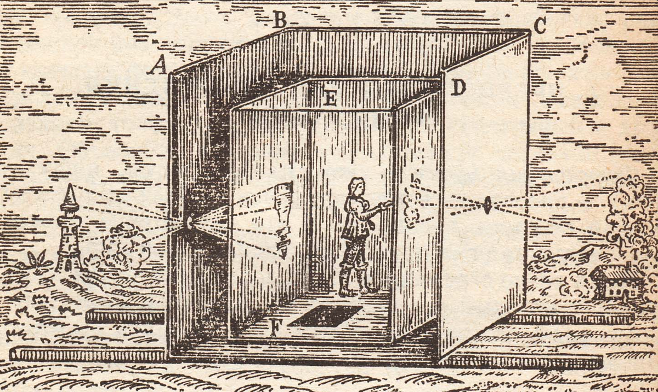

Приложение № 2
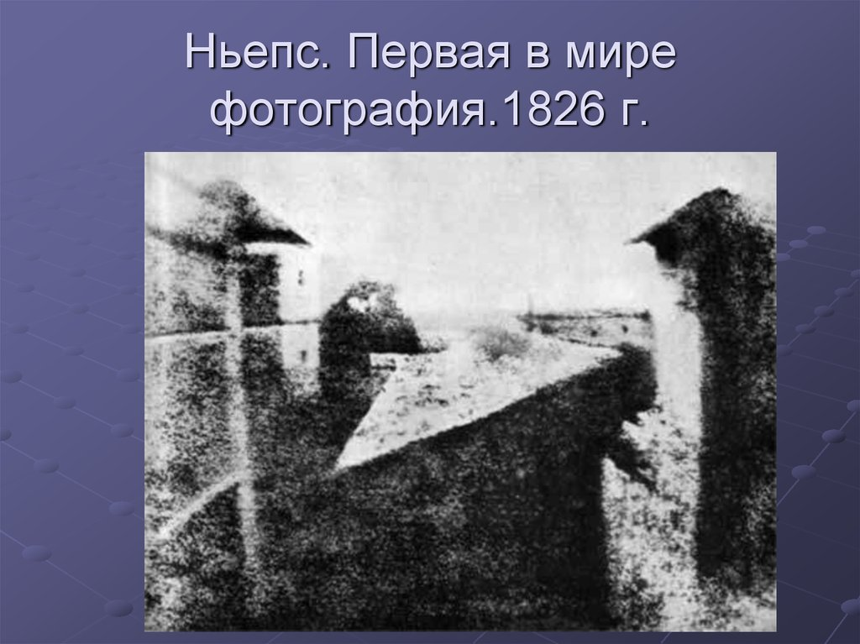

Приложение № 3
